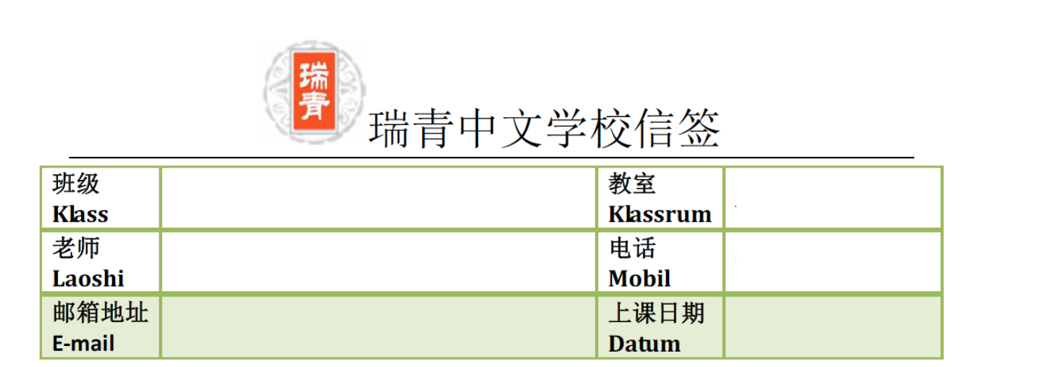
教学目标(mål)：

18HT-02

苏叶

yesu7135@qq.com

A205

0761192529

2019年8月24日
- 学习生字第一课
- 韵歌 交头接耳 东张西望 坐立不安 理清状况

教学重点(tyngdpunkt)：认字，读字，学写字
教学辅助：视频、图片、游戏
课时安排: 3

第一课时ＫＬ09：30-10：15

1. 第一课生字，一起数笔画
2. 学习笔画：横竖撇捺点横折竖弯横折钩
3. 练习笔画

第二课时ＫＬ10:30-11:15

- 学习韵歌 交头接耳 东张西望 坐立不安 理清状况
- 练习复习第二课生字。一起数笔画
- 完成课堂练习本上面的题目
- 讲故事，狮子和老鼠

第三课时ＫＬ11:30-12:15
1. 继续写字
2. 完成课练习到老师面前认字。

8月24日作业：
- 复习韵歌
- 描红第二课
- 预习第3课的生字（完成涂色练习）

上课学生Närvarolistan
学生姓名 | 本周是否到课  närvarande på lektionen | 作业完成情况 läxa inlämnad
李佳颖 | 到
张彦宏 | 到
詹朵朵 | 到
王丽娅
孙意涵
erik
朱俊烨 | 到
圆圆 | 到
杜温迪 | 到
叶雨菲 | 到
艾有泽 | 到
林湘婷 | 到
苹果 | 到
陈玮琦 | 到
徐瑞汭
江雪婷 | 到
江雪鹏 | 到
曾廣鈞

